CLASE Nro. 2 de FRANCÉS

AULA: 2do. 6ta.
PROFESOR: Mauro Hadida

TEMA: Presentación de la Lengua Francesa y de Francia.

El origen de la lengua francesa: breve historia

El idioma francés es una lengua perteneciente a la rama de las lenguas romances o descendientes del latín. Es el idioma oficial de Francia y además es hablado en otros países de Europa como Suiza, Luxemburgo, Mónaco y Bélgica. También se ha extendido por otros continentes con la llegada de los colonizadores, siendo hablado en países de África subsahariana como Camerún, Madagascar, Ruanda, Senegal y Benín y países del norte de África como Argelia y Marruecos. Es la lengua oficial de algunos países de América como Canadá, Haití y la Guyana Francesa.
El origen del francés data del siglo I d.C., tras la invasión de la Galia y fue consolidándose con la conquista de Carlomagno sobre los galos y los francos. Con el paso de los siglos ha sufrido cambios en su estructura morfológica y fonética. Antes de aprender la lengua francesa es importante conocer un poco de su historia.
Los comienzos de la lengua francesa
El nacimiento de la lengua francesa se divide en cuatro períodos a partir del siglo I d.C.
La lengua francesa se origina con la invasión de los galos por el ejército romano, gobernado por Julio César, entre los años 58 y 50 a.C. Cuando los invasores llegaron introdujeron el sermo cotidianus o latín vulgar. El latín se difundió por todo el territorio y era la lengua de administración. El galo era reservado como lengua de intercambio.
Después de la llegada de los romanos, el territorio de la actual Francia albergaba cuatro grupos étnicos: los celtas, cuya presencia data del Siglo VII a.C., los galos y los belgas, que hablaban distintas variantes de celta gálico. Por otro lado, estaban los aquitanos, que hablaban una lengua precursora del vasco.
Con la invasión romana, estas lenguas desaparecieron debido al predominio del latín. El léxico del galo aún está presente en el francés moderno, en los nombres de algunas ciudades como Burdeos, Carpentras, Melun, Charenton.
Tras la caída del Imperio romano, llegaron unas tribus germánicas que se asentaron en el territorio: los Francos, que tomaron el lado norte y se dedicaban a la agricultura y a la ganadería, y los visigodos, que tomaron el lado sur y se dedicaban a los ejercicios militares. Los francos se desplazaron al lado sur, dominados por los alamanes, y allí fundaron el regnum francorum. Por su parte, los visigodos fundaron el regnum visigothorum.
Con el paso de los siglos, el latín vulgar fue evolucionando hasta convertirse en el actual francés o provenzal. Pero aún conserva algunos rasgos de las lenguas que influyeron en su nacimiento.

Francés antiguo y medio
A partir del siglo XI empieza a consolidarse el denominado francés antiguo, el idioma que se hablaba al norte del Loira. Como ya hemos mencionado, en un principio no era más que una serie de variantes regionales que se fueron unificando.
Entre los siglos XIV y XVI se fue consolidando la literatura en esta nueva lengua romance, con obras como Livre des merveilles du monde (Libro de las maravillas del mundo), que tuvieron un gran alcance.
Por otro lado, a finales del siglo XV-principios del siglo XVI, los conquistadores franceses llegaron a la costa del continente americano y se asentaron en las actuales regiones de Quebec y Montreal, con el fin de explotar las riquezas del nuevo mundo. La primera colonia francesa se fundó en 1604, en Nueva Escocia, y dos años más tarde se creó la de Quebec.
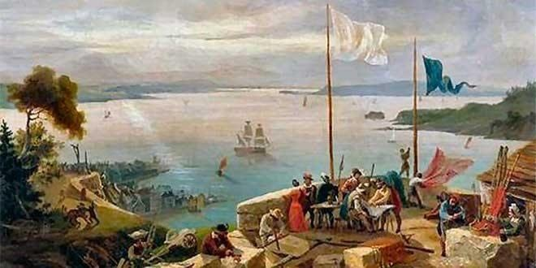Colonización francesa
Más adelante, el imperio colonial francés llegó también al continente Africano, especialmente a las regiones del norte, oeste y centro. Así, el idioma se fue extendiendo y asentando en otros continentes.

La evolución de la lengua francesa
El francés antiguo llevaba la influencia germánica muy marcada con rasgos como la nasalización y el uso de dígrafos en la escritura de algunas palabras.
A principios de la Revolución Francesa, solo una cuarta parte del territorio hablaba francés puro. El resto hablaba lenguas regionales. Las lenguas se dividieron en dos grupos, las lenguas de oïl, en el norte y las lenguas de oc, en el sur. Talleyrand y Jules Ferry trabajaron para unificar el francés en una sola lengua para todo el territorio.

Principales ciudades de Francia.
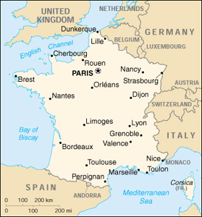
https://es.wikipedia.org/wiki/Historia_del_idioma_franc%C3%A9s
Estoy a su disposición si les surgen preguntas o problemas e inquietudes.
les dejo a continuación mi dirección email: hadidamauro@hotmail.com

CONSIGNAS:

- ¿Qué antiguo pueblo y civilización vivía antiguamente en el país que hoy llamamos Francia? ¿Y, por quienes fueron conquistados?
- Enumere en que otros países en el mundo se habla el francés y porque se ha dado esto.
- Describir geográficamente Francia (situación geográfica, límites, capital, población, principales ciudades).

LAS ACTIVIDADES DEBERÁN SER REALIZADAS O SUBIDAS EN SU CARPETA PERSONAL.

